样品申请使用说明
- 在浏览产品列表页时，可点击“+”，添加产品至样品申请表，完善项目信息后提交申请；
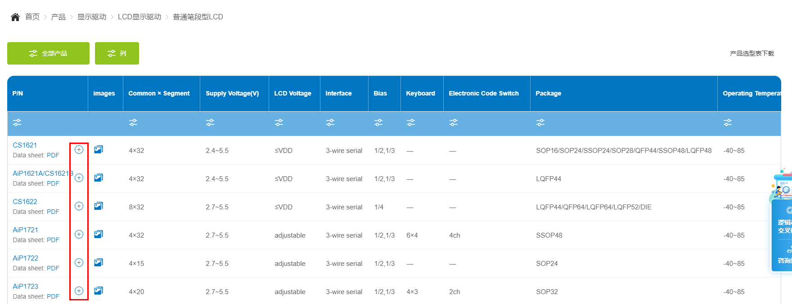
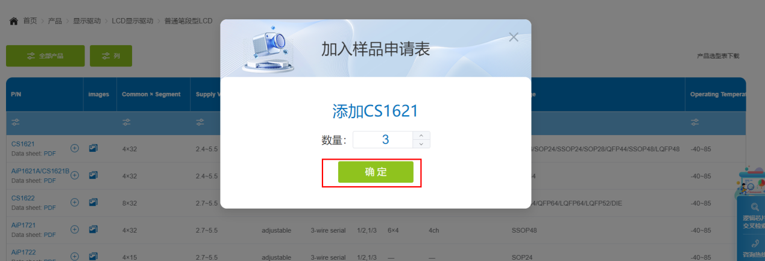
- 在产品详情页点击“样品申请”，添加产品至样品申请表，完善项目信息后提交申请；
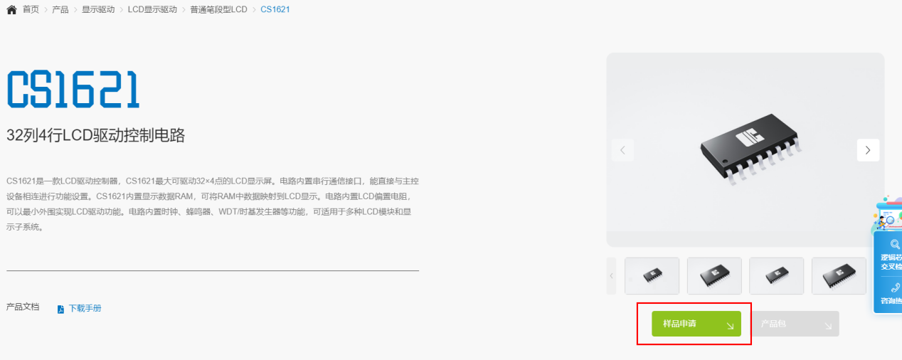

- 您可直接在样品申请页面填写样品信息进行提交。

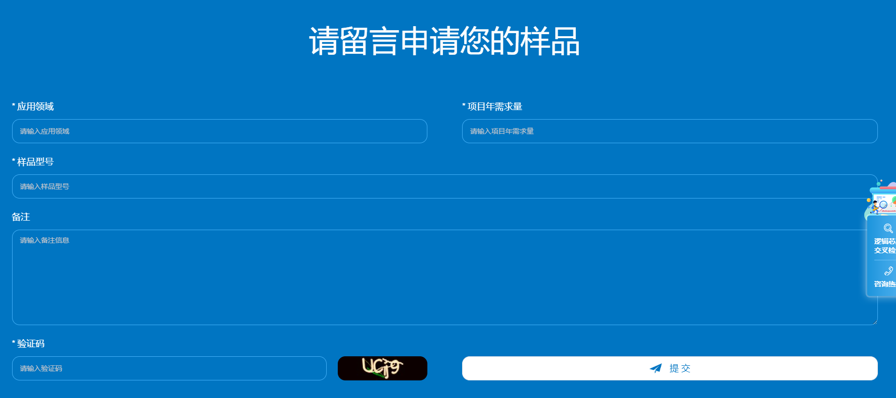
4、已申请的样品，会在3个工作日内寄出。
5、个人中心-我的样品申请，可看到历次申请记录及明细。
